**Рекомендации для родителей по теме: «Звук [щ]»**

1. Проведение дыхательной гимнастики.

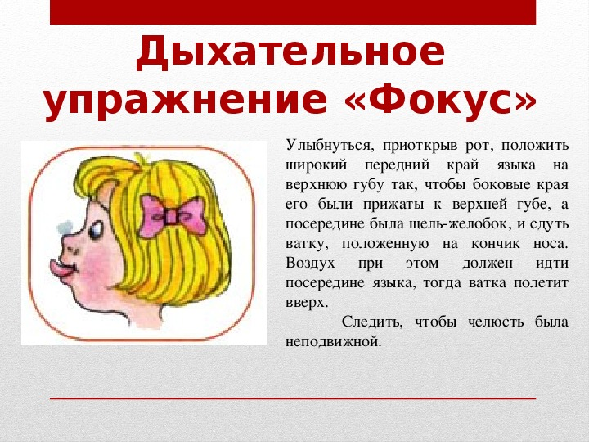

1. Проведение артикуляционной гимнастики перед зеркалом.

* «Улыбка»
* «Заборчик»
* «Хоботок»
* «Чашечка»

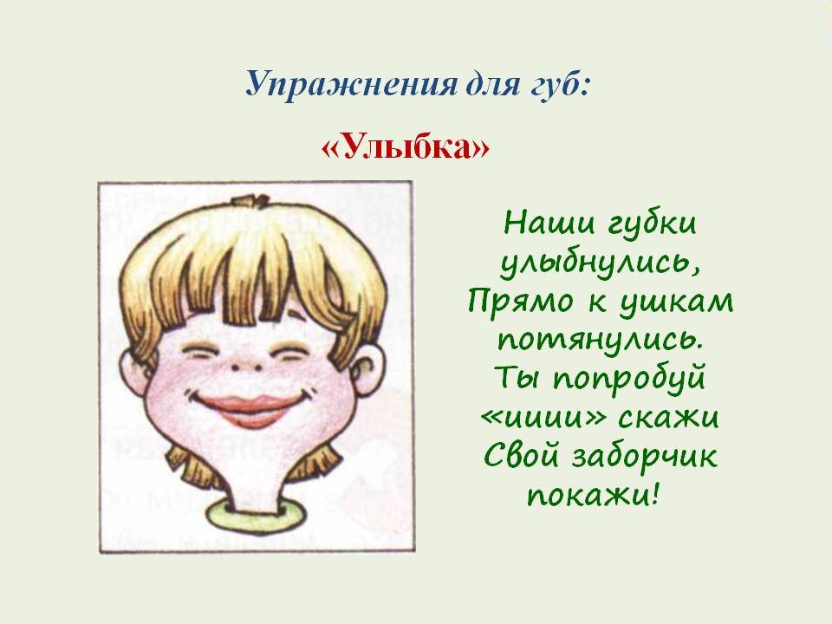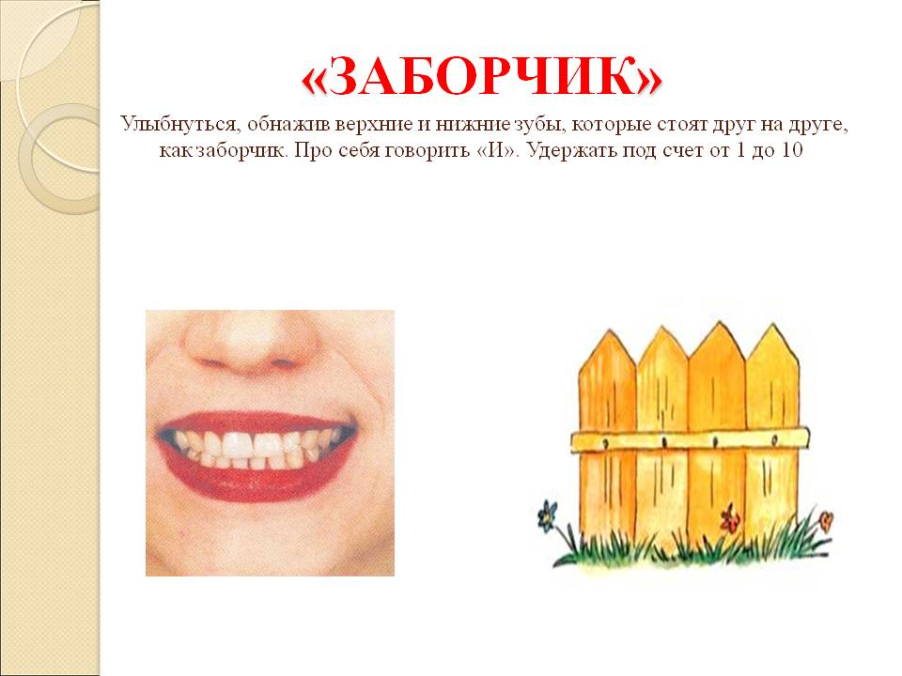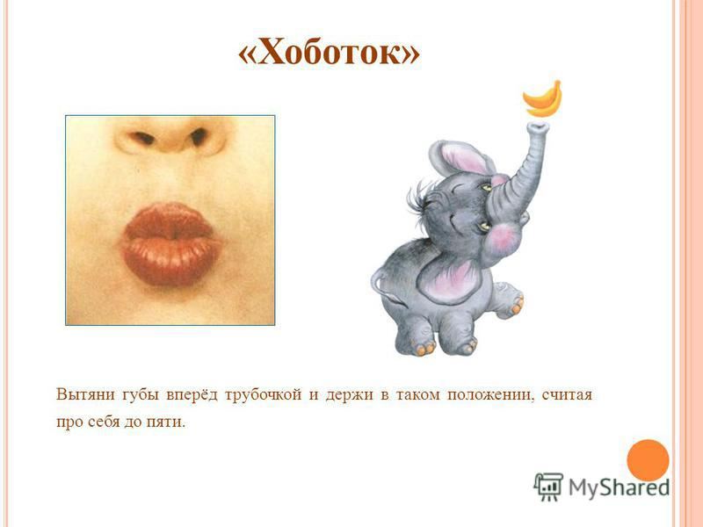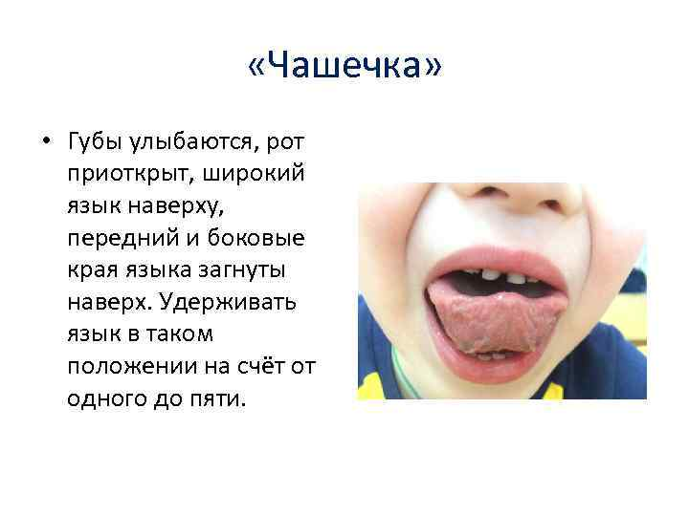

1. Выделение одинакового звука из слов (взрослый проговаривает слова с акцентом на звук [щ], затем задает вопрос: «Какой звук есть в каждом слове?»

* Щетка, пеЩера, плюЩ, Щенок, борЩ, яЩик, веЩь.

1. Характеристика звука [щ].

* Согласный (так как звук нельзя пропеть и есть препятствие в виде кончика языка и верхнего нёба)
* Глухой (так как при его произнесении горлышко не вибрирует)
* Всегда мягкий и обозначается зеленым цветом

|  |  |  |
| --- | --- | --- |
|  |  |  |

1. Звуковой анализ слогов и слов (выделение звука [ч] в схемах

* АЩ ИЩ ЩУ ОЩО ЩУЩ

Конец слова

Середина слова

Начало слова

* ЩЕНОК ОВОЩ ЩЕКА ВЕЩИ БОРЩ

1. Проведение Физ. минутки. (Дети сопровождают стихи имитацией всех движений.)

**Во дворе щенок играл** наклоны головы в стороны

**Прыгал, бегал и считал**:попрыгать, на месте побегать

**Раз – прыжок и три кивка,** прыжок и три кивка

**Два – направо голова.** повернуть голову направо

**Три – налево поворот** повернуть голову налево

**И помчался до ворот.** потопать

**Вдруг он встал, вздохнул и сел** встать на мыски, сделать глубокий вдох, сесть

**И на всех вокруг глядел.** Повороты головы вправо-влево

1. Придумать слова со звуком [щ] в начале, в середине, в конце слова. Затем с ними составить предложения, а к предложениям схемы.

*Например.* Щенки пищат в корзине.

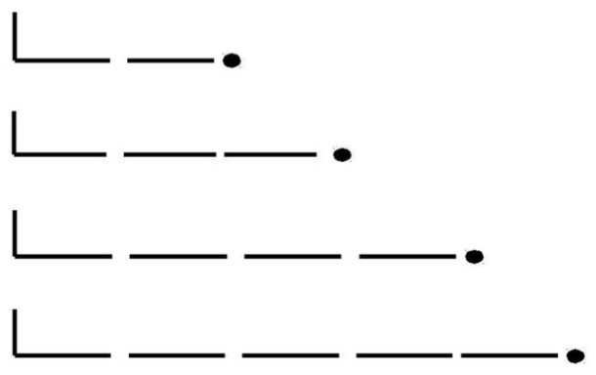

1. Работа над словообразованием. (обсудить, какая бывает погода):

* если холодно – холодная
* жарко – …
* сыро – …
* тепло – …
* ветер – …

1. Подведение итогов занятия:

* Над какие звуком работали?
* Характеристика звука.

**Рекомендации для родителей по теме: «Буква Щ»**

1. Проведение дыхательной гимнастики.



1. Проведение артикуляционной гимнастики перед зеркалом.

* «Улыбка»
* «Заборчик»
* «Хоботок»
* «Чашечка»



1. Характеристика звука [щ].

* Согласный (так как звук нельзя пропеть и есть препятствие в виде кончика языка и верхнего нёба)
* Глухой (так как при его произнесении горлышко не вибрирует)
* Всегда мягкий и обозначается зеленым цветом

1. Образ буквы. (конструируем букву)

|  |  |
| --- | --- |
| * Из пальчиков рук * Из ниток * Из счетных палочек | https://ds02.infourok.ru/uploads/ex/05c2/0007e179-587748b4/hello_html_m62a9f9dc.png |
| http://baby-scool.narod.ru/media/book/metod/gramota/palch_azbuka/palch_azbuka_27.jpghttps://avatars.mds.yandex.net/get-pdb/2497652/a8702cd8-eba6-4ec7-af5d-796951407c84/s1200?webp=false | |

1. Чтение.

* слоги

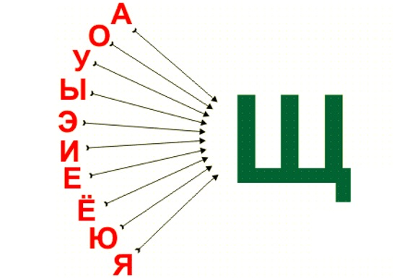 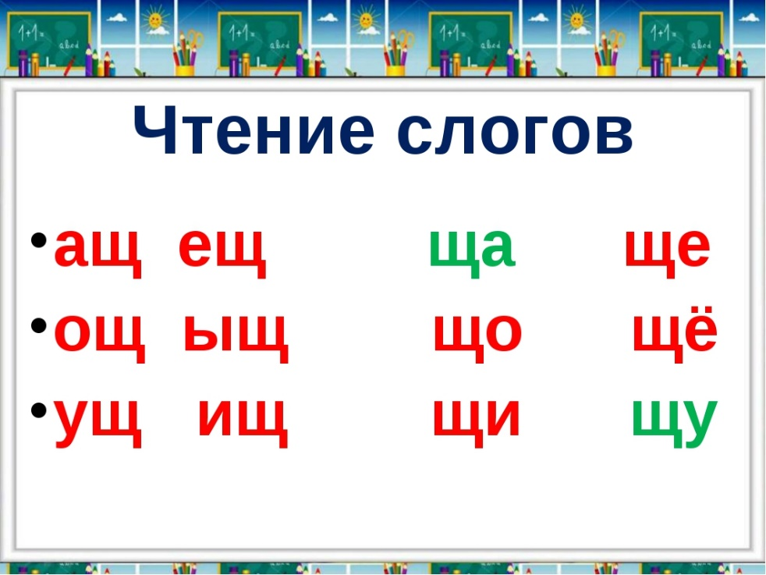

|  |  |
| --- | --- |
| https://ds03.infourok.ru/uploads/ex/0da0/00027e9f-608f8345/640/img21.jpg | **ЗАПОМНИ!** |

* слова

|  |  |  |  |  |
| --- | --- | --- | --- | --- |
| https://ot2do7.ru/uploads/posts/2017-06/1498510392_shch1.jpg | https://ot2do7.ru/uploads/posts/2017-06/1498510392_shch1.jpg | https://ot2do7.ru/uploads/posts/2017-06/1498510392_shch1.jpg | https://ot2do7.ru/uploads/posts/2017-06/1498510392_shch1.jpg | https://ot2do7.ru/uploads/posts/2017-06/1498510392_shch1.jpg |

* предложения

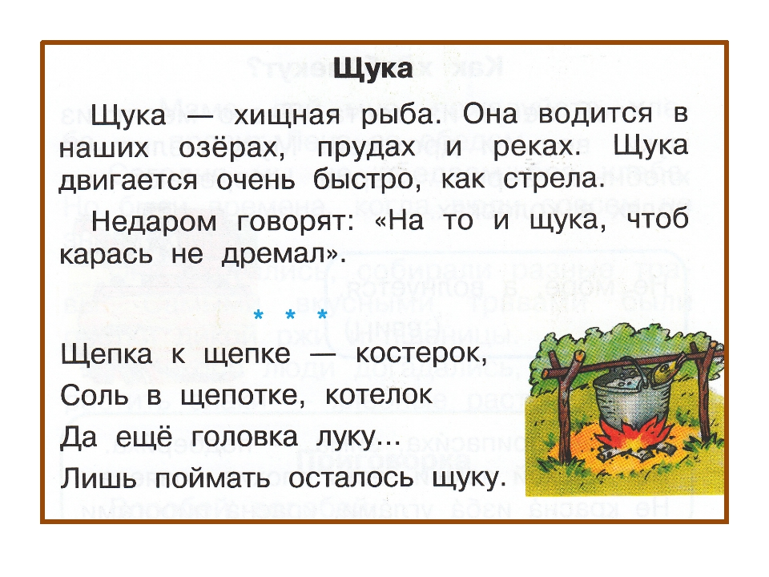

1. Проведение Физ. минутки. (Дети сопровождают стихи имитацией всех движений пальчиками рук.)

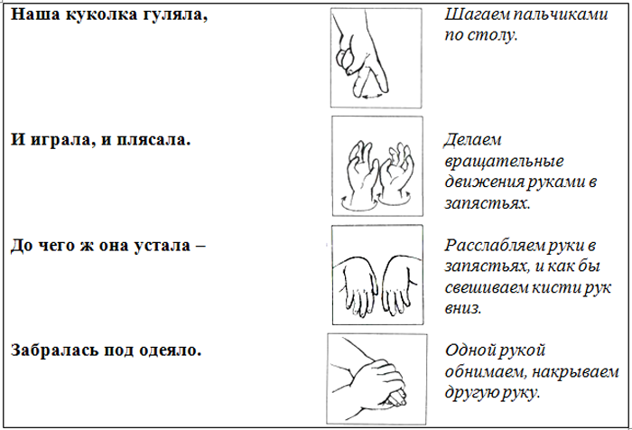

1. Письмо буквы Щ щ.

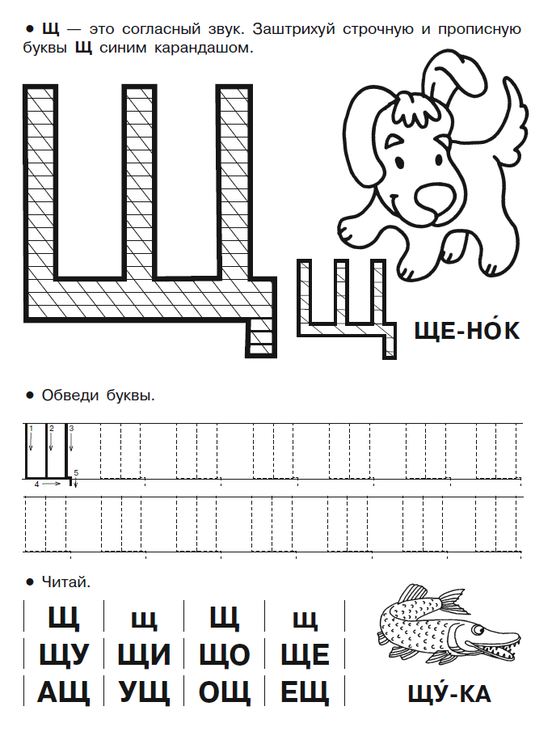

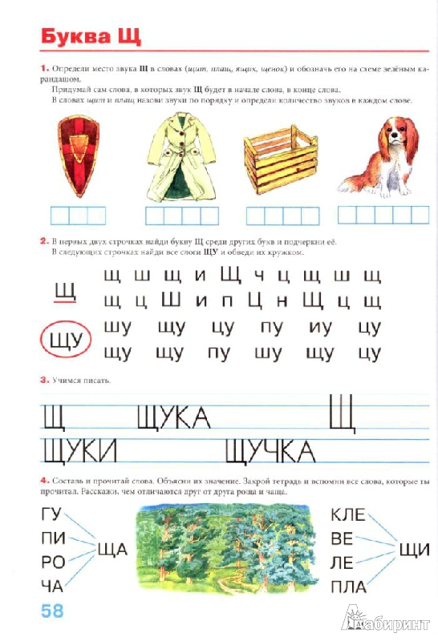

1. Подведение итогов.

* Какую букву изучили?

